Министерство образования и науки РФ
ФГБОУ ВПО «АЛТАЙСКИЙ ГОСУДАРСТВЕННЫЙ УНИВЕРСИТЕТ»

Физико-технический факультет
Кафедра вычислительной техники и электроники

Лабораторная работа № 2
«Разработка и отладка параллельной MPI-программы для метода Якоби сеточного решения уравнения Лапласа»
(Методические указания по курсу «Вычислительные системы (Параллельные вычисления)»

Подготовил: к.ф.-м.н., доцент каф. ВТиЭ
______________ В. И. Иордан

Барнаул 2013
Краткая теория. Постановка задачи
Уравнение Лапласа является примером, так называемого эллиптического дифференциального уравнения в частных производных. В двумерном варианте это уравнение имеет следующий вид.
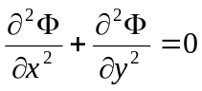 (1)
Функция  представляет собой некоторый неизвестный потенциал, например, теплоту или напряжение.
По данной области пространства и известным значениям в точках на границах этой области нужно аппроксимировать стационарное решение во внутренних точках области. Это можно сделать, покрыв область равномерной сеткой точек.
**********************************
*…………………………………………*
*…………………………………………*
*…………………………………………*
*…………………………………………*
*…………………………………………*
*…………………………………………*
**********************************
* граничная точка
. внутренняя точка
Рис.1 Аппроксимация уравнения Лапласа с помощью сетки

Каждая внутренняя точка инициализируется некоторым значением. Затем с помощью повторяющихся итераций вычисляются стационарные значения внутренних точек. На каждой итерации новое значение точки является комбинацией старых и/или новых значений соседних точек. Вычисления прекращаются либо после определенного количества итераций, либо тогда, когда разность между каждым новым и соответствующим предыдущим значением становится меньше заданной величины EPSILON.
Для решения уравнения Лапласа существует несколько итерационных методов. Воспользуюсь одним из них – методом последовательных итераций Якоби. Новое значение в каждой точке сетки равно среднему из предыдущих значений четырех ее соседних точек (слева, справа, сверху и снизу). Этот процесс повторяется, пока вычисление не завершится.

Распараллеливание вычислений
Предположим есть iNumProcs процессоров, а размер сетки, на которой производится решение уравнения iGridSize. Если iGridSize >> iNumProcs, то количество вычислений можно легко разделить поровну между всеми процессорами. Пусть каждый из них в одной итерации вычисляет свою часть точек сетки. Разобьем сетку размерностью iGridSize x IGridSize на IGridSize/iNumProcs горизонтальных полос. Если обеспечить хранение матриц в памяти ЭВМ построчно, тогда будут достигнуты высокая локальность данных и лучшее быстродействие. После очередной итерации процессорам необходимо обменяться крайними строками матриц и итерационными разностями, для этого они посылают соответствующие сообщения соседям. В конце программы необходимо собрать итоговую матрицу решения, для этого выделяем ведущий процесс, которому все остальные процессы будут пересылать результаты вычислений. Таким образом, программа будет соответствовать «стилю программирования» типу SPMD – Single Program Multiple Data – все процессоры выполняют одинаковый набор инструкций (одинаковый код), но над разными блоками данных.

Блок-схема программы с использованием механизма передачи сообщений ( MPI )

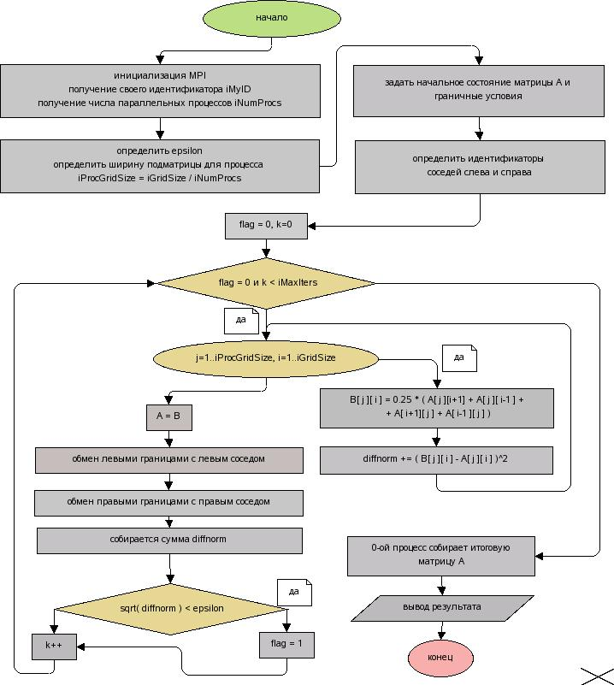

Рис. 1. Блок-схема

Задание на выполнение лабораторной работы

- Изучить метод Якоби, изложенный в Приложении (имя файла «Метод_итераций_Якоби.doc»). Затем проанализировать ниже приведенный текст параллельной программы этого метода, который необходимо дополнить недостающими блоками (отмеченными комментариями в виде ???????????) для того, чтобы программа стала «рабочей» и корректно решала поставленную задачу. В помощь к реализации недостающих блоков, отмеченных в программе комментариями в виде ???????, необходимо читать указанный выше файл «Метод_итераций_Якоби.doc», в котором обсуждаются все особенности алгоритма Якоби. Ниже следует исходный текст параллельной программы, которую необходимо доработать.

- #include <mpi.h>
- #include <stdio.h>
- #define MAXGRID 258 //максимальный размер сетки с границами
- #define COORDINATOR 0//номер управляющего процесса
- #define TAG 0// не используется

- static void Coordinator (int,int,int);
- static void Worker (int,int,int,int,int);

- void main (int argc, char *argv[])
- {
- int myid, numIters;
- int numWorkers, gridSize;//предполагается, что
- int stripSize;//gridSize кратно numWorkers

- MPI_Init (&argc, &argv);//инициализация MPI
- MPI_Comm_rank(MPI_COMM_WORLD, &myid);
- MPI_Comm_size(MPI_COMM_WORLD, &numWorkers);
- numWorkers--;//один управляющий, остальные - рабочие
- ???????? прочитать gridSize и numIters; вычислить stripSize;
- if (myid == COORDINATOR)
- Coordinator(numWorkers, stripSize, gridSize);
- else
- Worker (myid, numWorkers, stripSize, gridSize, numIters);
- MPI_Finalize();//окончание работы
- }

- static void Coordinator (int numWorkers, int stripSize, int gridSize)
- {
- double grid[MAXGRID][MAXGRID];
- double mydiff = 0.0, maxdiff = 0.0;
- int i, worker, startrow, endrow;
- MPI_Status status;
- //получить окончательные значения в сетке от Workers
- for (worker=1;worker <= numWorkers; worker ++)
- {
- startrow = (worker-1)*stripSize + 1;
- endrow = startrow +stripSize -1;
- for (i=startrow; i<=endrow;i++)
- MPI_Recv(&grid[i][1], gridSize, MPI_DOUBLE, worker,
- TAG, MPI_COMM_WORLD, &status);
- }
- //редукция погрешностей от Workers
- MPI_Reduce(&mydiff, &maxdiff, 1 ,MPI_DOUBLE,
- MPI_MAX, COORDINATOR, MPI_COMM_WORLD);
- ??????? вывести результаты;
- }

- static void Worker (int myid, int numWorkers,
- int stripSize, int gridSize, int numIters)
- {
- double grid [2][MAXGRID][MAXGRID];
- double mydiff, maxdiff;
- int i, j, iters;
- int current = 0, next = 1;//текущая и следующая сетки
- int left, right;
- MPI_Status status;
- ????? инициализировать матрицы; определить соседей left и right;

- for (iters = 1; iters<=numIters; iters++)
- {//обмен границами с соседями
- if (right !=0) MPI_Send (&grid[next][stripSize][1],
- gridSize, MPI_DOUBLE, right, TAG, MPI_COMM_WORLD);
- if (left !=0) MPI_Send (&grid[next][1][1],gridSize,
- MPI_DOUBLE, left, TAG, MPI_COMM_WORLD);
- if (left !=0) MPI_Recv(&grid[next][0][1], gridSize,
- MPI_DOUBLE, left, TAG, MPI_COMM_WORLD, &status);
- if (right !=0) MPI_Recv(&grid[next][stripSize+1][1],
- gridSize, MPI_DOUBLE, right, TAG,
- MPI_COMM_WORLD, &status);
- // обновить свои точки
- for (i = 1; i<=stripSize; i++)
- for (j = 1; j<=gridSize; j++)
- grid[next][i][j] = (grid[current][i-1][j]+
- grid[current][i+1][j] + grid[current][i][j-1] +
- grid[current][i][j+1]) * 0.25;
- current = next; next = 1-next;//поменять местами сетки
- }
- //отправить строки окончательной сетки управляющему процессу
- for (i=1;i<=stripSize;i++)
- {
- MPI_Send(&grid[current][i][1], gridSize, MPI_DOUBLE,
- COORDINATOR, TAG, MPI_COMM_WORLD);
- }
- ?????? вычислить mydiff;
- //редукция mydiff в управляющем процессе
- MPI_Reduce(&mydiff, &maxdiff, 1, MPI_DOUBLE,
- MPI_MAX, COORDINATOR, MPI_COMM_WORLD);
- }
Замечание: в приложении имеется файл “mpi_Iacobi.cpp” , содержащий этот текст программы.

2. После доработки и успешной отладки программы каждый студент определяет для себя Граничные условия на искомую функцию поверхности (решения уравнения Лапласа), заданные на сторонах прямоугольной сеточной области. Образец задания показан ниже в примере выполнения программы.

Пример выполнения программы

Сеточная область выбрана в виде прямоугольника (квадрата). Как видно из 3-мерной диаграммы результатов, вдоль одной размерности на границе (на противоположных сторонах прямоугольника) функция решения уравнения Лапласа удовлетворяет Граничным Условиям 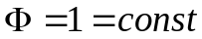 и вдоль другой размерности (на других противоположных сторонах прямоугольника) удовлетворяет условию .
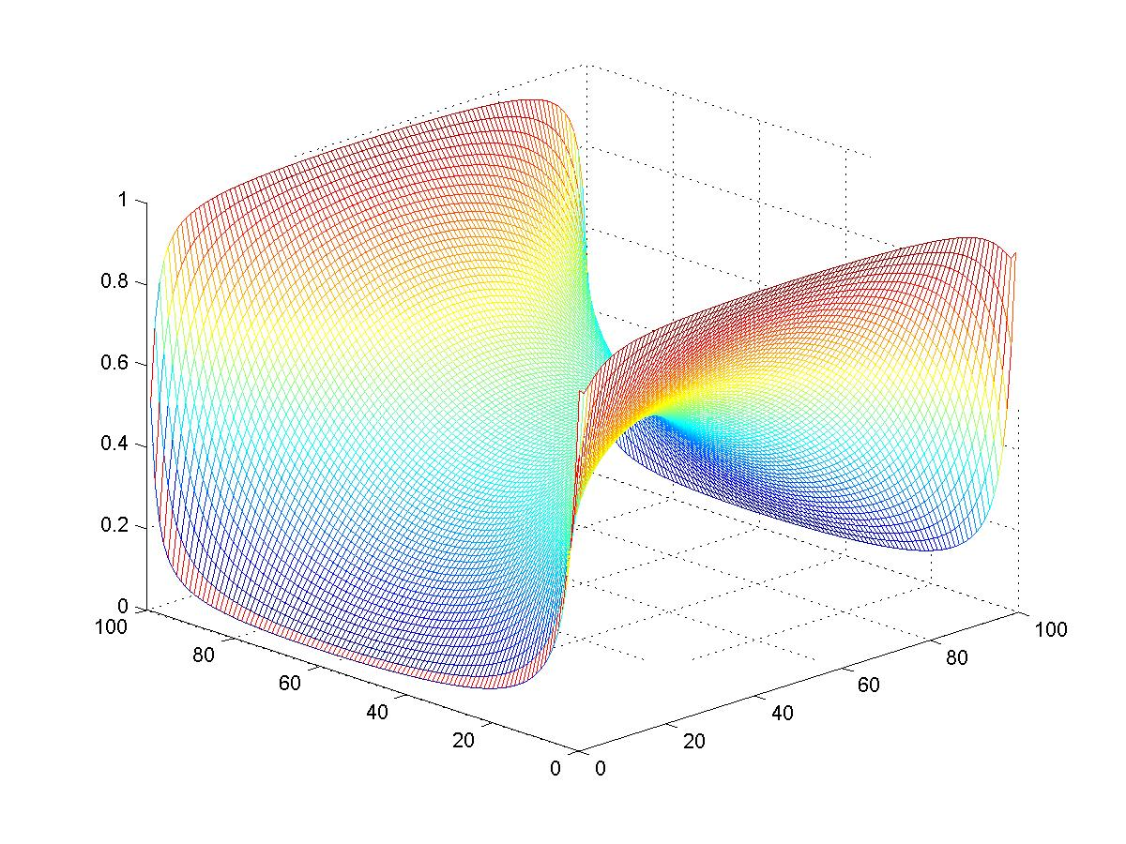
Рис. 2. Трехмерное изображение поверхности 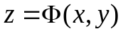, удовлетворяющее уравнению Лапласа (1) и Гр. Условиям.
Список литературы

- Воеводин В.В., Воеводин Вл.В. Параллельные вычисления. – СПб.: БХВ-Петербург, 2004.-608 с.
- Антонов А.С. Параллельное программирование с использованием технологии MPI: Учебное пособие. - М.: Изд-во МГУ, 2004.-71 с.
- Немнюгин С.А., Стесик О.Л. Параллельное программирование для многопроцессорных вычислительных систем. - М.: СПб.: БХВ - Петербург, 2002. – 400 с.: ил.
- Богачев К.Ю. Основы параллельного программирования.- М.: БИНОМ. Лаборатория знаний, 2003.-342 с., илл.
- Гергель В.П., Стронгин Р.Г. Основы параллельных вычислений для многопроцессорных вычислительных систем: учебное пособие. – Нижний Новгород: Изд-во ННГУ им. Н.И. Лобачевского, 2003. – 184 с.
- Эндрюс Г.Р. Основы многопоточного, параллельного и распределенного программирования.: Пер. с англ. – М.: Издательский дом «Вильямс», 2003. – 512 с.
- Корнеев В.В. Параллельные вычислительные системы. – М.: Гелиос АРВ, 2004.-512 с.

